SERVIÇO NACIONAL DE APRENDIZAGEM COMERCIAL
SENAC

CURSO DE TECNOLOGIA EM ANÁLISE E DESENVOLVIMENTO DE SISTEMAS

PROJETO INTEGRADOR – PROJETO INTEGRADOR: DESENVOLVIMENTO DE SISTEMAS ORIENTADO A DISPOSITIVOS MÓVEIS E BASEADOS NA WEB

Integrantes do grupo:
Adeilson Barbosa de Lima Junior
Ailene dos Santos Bezerra
João Gabriel Felipe da Costa Melo
Lucas Costa Silva
Pedro Kenzo Rodrigues Tanaka
Waltecio Allysson Dias de Oliveira

EAD - ENSINO À DISTÂNCIA - 2026

Integrantes do grupo:
Adeilson Barbosa de Lima Junior
Ailene dos Santos Bezerra
João Gabriel Felipe da Costa Melo
Lucas Costa Silva
Pedro Kenzo Rodrigues Tanaka
Waltecio Allysson Dias de Oliveira

PROJETO INTEGRADOR – PROJETO INTEGRADOR: DESENVOLVIMENTO DE SISTEMAS ORIENTADO A DISPOSITIVOS MÓVEIS E BASEADOS NA WEB

TRABALHO PARA APROVAÇÃO EM DISCIPLINA

EAD - ENSINO À DISTÂNCIA - 2026
Sumário
1. Visão Geral do Produto
2. Definição das Partes Interessadas (Stakeholders)
2.1 Stakeholder (Paciente)
2.2 Stakeholder (Psicólogo)
2.3 Stakeholder (Administrador de Sistemas)
3. Personas
3.1 Persona (Paciente)
3.2 Persona Carlos Mendes (Profissional)
4. Jornada do Usuário (Paciente)

VISÃO GERAL DO PRODUTO

O aumento dos casos relacionados à saúde mental, como ansiedade, estresse e depressão, evidencia a necessidade de ampliar o acesso a serviços psicológicos. Entretanto, muitas pessoas ainda enfrentam dificuldades para obter atendimento, devido a fatores como limitações geográficas, custos elevados, falta de disponibilidade de horários e receio de buscar ajuda presencial. Esse cenário demonstra uma lacuna relevante, em que a demanda não é plenamente atendida pelos modelos tradicionais.
Nesse contexto, o público-alvo da solução é composto por pacientes que necessitam de acompanhamento psicológico e profissionais que desejam ampliar o alcance de seus serviços e melhorar a gestão de seus atendimentos. A solução será disponibilizada em ambiente digital, acessível por navegadores web em diferentes dispositivos, permitindo a realização de atividades de forma remota.
A proposta justifica-se pela necessidade de modernização e democratização do acesso à saúde mental. A plataforma digital permite superar barreiras físicas, oferecendo maior flexibilidade, organização e praticidade, além de otimizar processos como agendamento e gerenciamento de consultas.
A solução consiste em um sistema web responsivo, com características híbridas, garantindo acessibilidade e facilidade de uso. Entre suas principais funcionalidades estão o cadastro de usuários, autenticação, disponibilização de agenda, agendamento e cancelamento de consultas, visualização de horários e comunicação entre paciente e psicólogo.
Dessa forma, o sistema apresenta-se como uma alternativa eficiente e alinhada às demandas atuais, contribuindo para ampliar o acesso aos serviços psicológicos e melhorar a experiência dos usuários.

Stakeholders
No desenvolvimento do sistema de atendimento psicológico online, os stakeholders são os indivíduos diretamente envolvidos ou impactados pelo funcionamento da plataforma. A identificação desses atores é fundamental para compreender suas necessidades e garantir que a solução atenda às expectativas dos usuários.
Para a solução proposta, destacam-se três principais stakeholders:

Pacientes
Os pacientes constituem o principal público do sistema, utilizando a plataforma para buscar atendimento psicológico de forma prática e acessível. Suas principais expectativas incluem facilidade de uso, privacidade, flexibilidade de horários e confiabilidade no sistema.

Psicólogos
Os psicólogos são responsáveis pela oferta dos serviços, utilizando a plataforma para gerenciar consultas e interagir com os pacientes. Necessitam de ferramentas que facilitem a organização da agenda, a gestão dos atendimentos e ampliem sua visibilidade no ambiente digital.

Administrador do sistema
O administrador é responsável pela gestão e manutenção da plataforma, garantindo seu funcionamento adequado. Suas atribuições incluem controle de usuários, segurança dos dados e monitoramento do desempenho do sistema, assegurando sua estabilidade e confiabilidade.

PERSONAS
A definição de personas permite representar, de forma fictícia, os principais perfis de usuários do sistema, facilitando a compreensão de suas necessidades, comportamentos e expectativas. Para o sistema de atendimento psicológico online, foram definidas duas personas que representam os públicos principais da solução: pacientes e psicólogos.

Persona: Ana Souza - Paciente
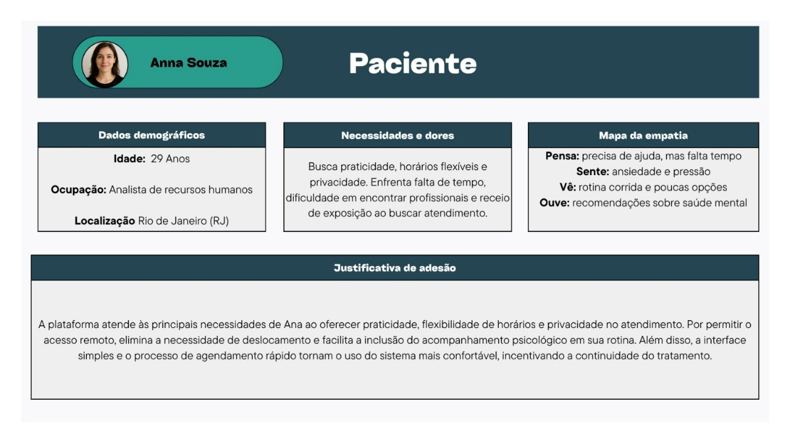
Perfil comportamental
Ana possui uma rotina intensa de trabalho, lidando constantemente com pressão e prazos. É organizada, responsável e busca manter o equilíbrio entre vida profissional e pessoal, porém apresenta sinais frequentes de ansiedade. Valoriza praticidade e soluções que economizem tempo.

Objetivos
- Encontrar apoio psicológico de forma acessível
- Conseguir agendar consultas compatíveis com sua rotina
- Melhorar sua qualidade de vida e bem-estar emocional

Necessidades
- Plataforma simples e fácil de usar
- Flexibilidade de horários para atendimento
- Privacidade durante o processo
- Facilidade no agendamento e cancelamento de consultas

Dores (problemas enfrentados)
- Falta de tempo para buscar atendimento presencial
- Dificuldade em encontrar profissionais disponíveis
- Receio de exposição ao buscar ajuda psicológica
- Dificuldade em manter constância no tratamento

Nível de familiaridade com tecnologia
Intermediário — utiliza aplicativos e plataformas digitais no dia a dia, mas prefere interfaces simples e intuitivas.

Persona: Carlos Mendes - Psicólogo
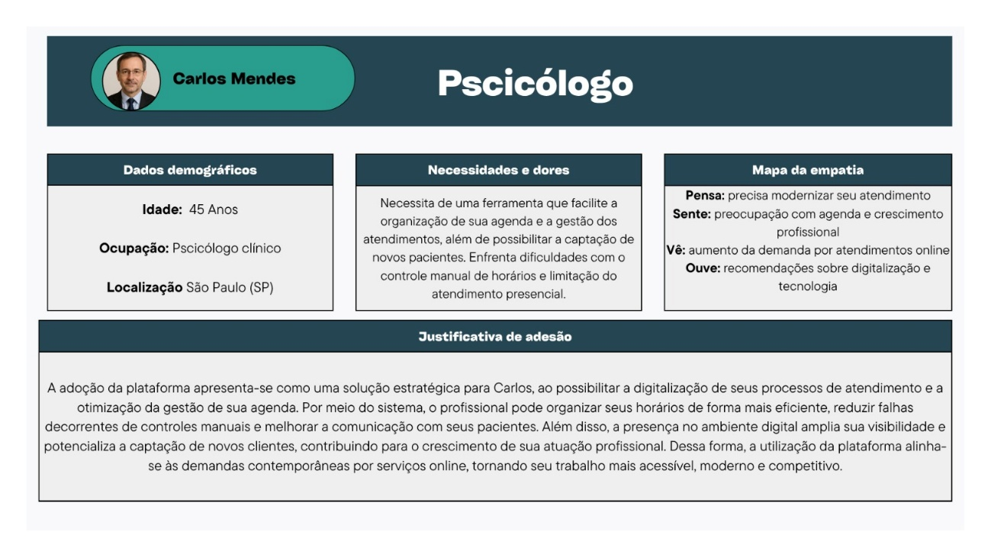

Perfil comportamental
Carlos é um profissional experiente, comprometido com seus pacientes e com o desenvolvimento contínuo de sua carreira. É organizado e busca otimizar sua rotina de trabalho. Está em processo de adaptação ao uso de ferramentas digitais para ampliar sua atuação.

Objetivos
- Expandir sua base de pacientes
- Otimizar o gerenciamento de sua agenda
- Oferecer atendimento online de forma estruturada
- Modernizar sua prática profissional

Necessidades
- Sistema confiável e estável
- Ferramenta de gerenciamento de agenda
- Facilidade de comunicação com pacientes
- Interface clara e objetiva

Dores (problemas enfrentados)
- Dificuldade em captar novos pacientes
- Organização manual da agenda
- Falta de ferramentas digitais integradas
- Limitação de atendimento apenas presencial

Nível de familiaridade com tecnologia
Intermediário — possui conhecimento básico a moderado em ferramentas digitais, mas prefere sistemas simples e bem estruturados.

JORNADA DO USUÁRIO
A jornada do usuário apresentada ilustra o fluxo de interação da persona paciente ao utilizar o sistema de atendimento psicológico online, desde a identificação de sua necessidade até a continuidade do acompanhamento. Inicialmente, o usuário reconhece a necessidade de apoio psicológico, motivado por fatores como estresse e sobrecarga emocional, e passa a buscar soluções disponíveis no ambiente digital.
Ao encontrar a plataforma, o usuário realiza o acesso por meio do navegador web e efetua seu cadastro, seguido do processo de autenticação. Após o login, ele explora as opções disponíveis, visualizando profissionais e horários, o que permite a escolha de um atendimento compatível com sua rotina.
Em seguida, o usuário realiza o agendamento da consulta e recebe a confirmação do atendimento. No momento agendado, utiliza a plataforma para a realização da consulta online, garantindo praticidade e eliminação da necessidade de deslocamento. Por fim, caso a experiência seja satisfatória, o usuário retorna ao sistema para dar continuidade ao tratamento, estabelecendo um ciclo contínuo de utilização.
Essa jornada evidencia como o sistema atende às principais necessidades do usuário, oferecendo uma experiência acessível, organizada e alinhada às demandas contemporâneas por serviços digitais.

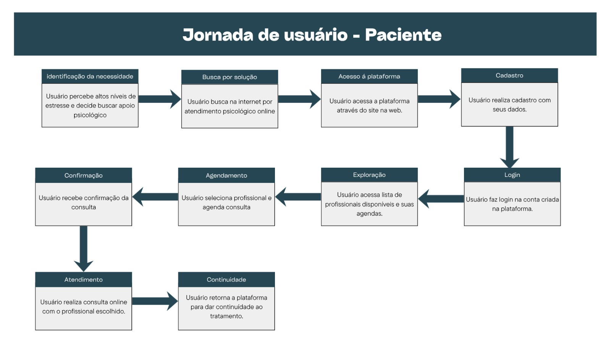

Referências

ORGANIZAÇÃO MUNDIAL DA SAÚDE. Saúde mental: fortalecendo nossa resposta. Disponível em: https://www.who.int. Acesso em: 21 mar. 2026.

CONSELHO FEDERAL DE PSICOLOGIA. Atendimento psicológico online: regulamentação e orientações. Brasília: CFP, 2020. Disponível em: https://site.cfp.org.br. Acesso em: 21 mar. 2026.

BRASIL. Ministério da Saúde. Saúde mental. Disponível em: https://www.gov.br/saude. Acesso em: 21 mar. 2026.

PRESSMAN, Roger S.; MAXIM, Bruce R. Engenharia de software: uma abordagem profissional. 8. ed. Porto Alegre: AMGH, 2016.

SOMMERVILLE, Ian. Engenharia de software. 10. ed. São Paulo: Pearson, 2019.

